
臺中市政府地方稅務局「服務心．服務情」故事分享單
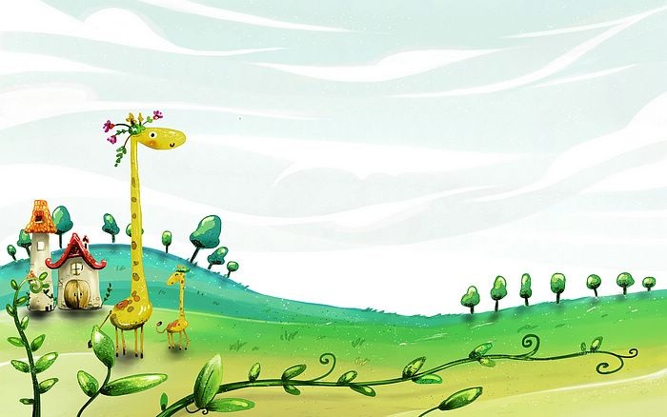
博感情故事 發生時間 | 感動的每一刻
博感情故事 發生地點 | 感動的每個腳落
故事主題 | 愛是會傳遞的
故事主角 (含同仁及民眾) | 傳遞愛的每一個人
撰稿人 | 張淑娟

【敘述感動服務的小故事】
冬末早晨遠遠傳來清亮有力還帶著超高分貝響度的一聲『早~~~』給足路過的俗世貫滿一天充足的能量。
紀伯伯是隔壁巷子的大樓管理員。向來愛抄近路的我，不經意閒逛繞行至那條巷子，乍時被那聲穿雲裂石的招呼聲給震懾住，抬頭時頗為不耐的表情面對的竟是那彌勒佛般親切又慈善可愛，充滿熱情的笑臉，對這突擊向來混在『愀感心』魔鬼訓練營的我，當然是由心瞬轉笑臉並雙手作揖報以『如來神掌』來接招嘍！至此就像吸了嗎啡般，這聲依舊高入雲霄並帶著美麗線條的『早~~~』安路已成為我上班必經的幸福大道了。
曾經特意停下來觀察…慢走的、快步走的、跑步的、騎士或開車族，不論大人或小朋友一個招呼也沒少，當然紀伯伯收到的幾近也是熱情的回應。濕冷依然的清晨，在這條幸福大道上攝取如此善意溫暖又正面的能量，空氣雖冷但心卻不自覺地暖呼起來呢！人車還是熙熙壤壤，風景也依舊，但凡我所見不論是辛苦輪值的守衛、趕早送小孩上課的同事、不論是樓上或樓下、認識或不認識的天使們都是如此的笑臉相迎；原來『笑』是可以傳染的，『愛』也是可以傳染的，不論是笑、是愛、是良善或是服務…真的都會傳染、會傳遞呢！
這時我又看見紀伯伯仍然在專注地指揮路過人車，同時也遞給經過的每一個人誠摯、溫馨、微笑及溫暖的招呼，這時心裡有股暖風又將心潭吹起了陣陣的漣漪，久久不能平息；感動的是一個單調、平凡、枯燥、再普通不過的例行性大樓管理員工作，他盡可安坐管理室，他也盡可只在必要時才站出來指揮大樓住戶的出入，但只是多加一點點，守衛工作不再只是守衛工作，也能鍛鍊身體、也能修養心性、美化人心更能帶給別人好心情。
我們每天像陀螺般慣性地轉動，在相同時間、相同環境做相同工作，對話類似，每天日復一日，如果能夠多加那麼一點點變化，相信民眾也能感受我們的用心。
林小姐替他身殘鄰居李阿伯前來領遭郵局退回的牌照稅退稅支票，這時多一句詢問，李阿伯可有辦理免稅？「沒有駕照，也沒有同戶家人照顧，二十幾年前已行動不便的李阿伯以為沒法辦理，就再沒留意的放棄了免稅權益」林小姐如是說著。感同身受、視民如親，多一點瞭解、多一點解說，親自帶著林小姐至樓下向牌照稅承辦員詢問可符規定之申請方式，一切只是多了那麼微不足道的一點點，我看見林小姐的『笑』心，感受遠在家裡李阿伯的開『心』，也看見了同仁的『善』心，當然更挑動了自己心靈上小小的悸動。
常年居住國外的張先生，收到我們寄給他的退稅支票及抵繳證明書，想瞭 解已辦理轉帳為何還會有欠稅抵繳，這時只是多那麼一丁點兒耐心，詢問相關承辦員後給予正確答案，細心回覆並主動詢問是否補寄繳款書給他；再平凡不過的案例，但我能感受到的是電話那端張先生美好的聲音表情及對局裡主動辦退速度之快的讚美聲，『服務原來是一種快樂的享受』！
每一個人都有自己故事，在工作許可範圍適時適地給對方多點兒關心，多一點問候、幾許分享、多些協助、加點創意；念轉心就轉，心轉路更寛，試著每天以笑臉迎人，而這份笑臉、笑心是會傳遞的，我想回報你的笑臉及笑心也會愈來愈多，愈來愈燦爛。

